**Asociación Grupo Guatemalteco de Mujeres-GGM**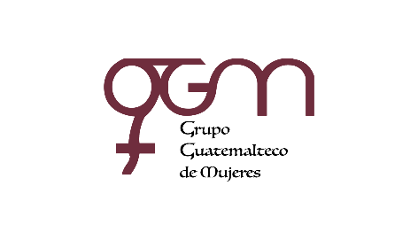

**Sistema de Fortalecimiento Institucional**

Fortalecimiento Institucional.

Responsable de actualización de información: Mayra Argueta

Fecha de Elaboración: 29/01/2021

Informe sobre Pertenencia sociolingüística.

Mes y año: enero, 2021

1. **Mujeres sobrevivientes de violencia atendidas.**

| **DATOS: ATENCIÓN INICIAL** | |
| --- | --- |
| **GGM- CAIMUS** | **enero** |
| GGM CAIMUS GUATEMALA | **73** |
| GGM CAIMUS ESCUINTLA | **55** |
| GGM CAIMUS RABINAL BAJA VERAPAZ | **14** |
| GGM CAIMUS SUCHITEPÉQUEZ | **31** |
| **TOTAL** | **173** |

Fuente: Sistema de registro de información GGM-CAIMUS- enero 2021.

1. **Grupo étnico al que pertenecen las mujeres atendidas.**

| **ETNIA** | **GGM-CAIMUS GUATEMALA** | **GGM-CAIMUS ESCUINTLA** | **GGM-CAIMUS RABINAL BAJA VERAPAZ** | **GGM- CAIMUS SUCHITEPÉQUEZ** | **TOTAL** |
| --- | --- | --- | --- | --- | --- |
|
| Maya | 7 | 0 | 11 | 0 | **18** |
| Mestiza | 66 | 55 | 3 | 31 | **155** |
| **TOTAL** | **73** | **55** | **14** | **31** | **173** |

Fuente: Sistema de registro de información GGM-CAIMUS- enero 2021.